**Projeto de Banco de Dados** - Sistema de Gerenciamento de Chamados do Suporte técnico da empresa DELL

**Alunos:** Josué Celeste e Matheus Rambo

**1) DESCRIÇÃO**

Deseja-se construir uma aplicação para gerenciar os chamados do suporte técnico da empresa da Dell. A empresa possui diversos clientes, tanto físicos como jurídicos. Um cliente ao solicitar o conserto de um equipamento, que pode ser um computador desktop, notebook ou um servidor, deve informar diversas informações, tais como, o seu nome, telefone, e-mail, endereço, o id do equipamento, modelo e uma descrição do problema.  
 É importante ressaltar que caso o cliente tenha mais de um computador, pode ser aberto apenas um chamado para resolver o problema de todos os computadores, portanto por isso tem o campo da descrição onde se especifica o problema de cada computador.  
 Ao realizar um chamado com as suas informações e as informações do produto o sistema gera automaticamente o id do chamado, que pode ser consultado futuramente pelo cliente caso queira, mas qualquer resposta que for enviada no chamado o cliente receberá por e-mail.   
 A empresa também possui diversos funcionários. Os chamados possuem diversos estados, novo, respondido, aguardando resposta e fechado. Conforme os funcionários vão arrumando os equipamentos e resolvendo os problemas eles vão fechando e arquivando os chamados.

**2) MODELO CONCEITUAL**

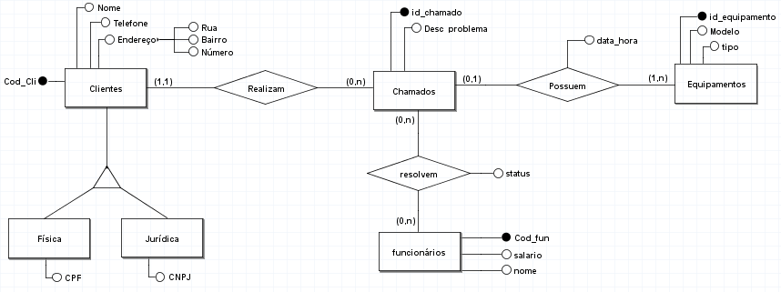

**3) DICIONÁRIO DE DADOS**

**Relação Clientes**

|  |  |  |  |  |
| --- | --- | --- | --- | --- |
| **Atributo** | **Domínio** | **Tamanho** | **RI** | **Descrição** |
| Cod_Cli | Numérico |  | chave primária | Código do cliente |
| Nome | Texto | 50 |  | Nome do cliente |
| Telefone | Texto | 11 |  | Telefone do cliente |
| endereço | Texto | 50 | Campo multivalorado | endereço do cliente |
| física | Numérico | 11 | Se físico possui CPF | CPF do cliente caso seja um cliente físico |
| jurídica | Numérico | 14 | Se jurídico possui CNPJ | CNPJ do cliente caso seja um cliente jurídico |

**Relação Chamados**

|  |  |  |  |  |
| --- | --- | --- | --- | --- |
| **Atributo** | **Domínio** | **Tamanho** | **RI** | **Descrição** |
| id_chamado | Numérico |  | chave primária | identificador do chamado |
| desc_problema | Texto | 100 |  | descrição do problema apresentado no computador |
| data_hora | Texto | 20 |  | data e hora do chamado |
| Cod_cli | Numérico |  | Chave estrangeira | Chave estrangeira que contém o código do cliente que fez o chamado |

**Relação Funcionários**

|  |  |  |  |  |
| --- | --- | --- | --- | --- |
| **Atributo** | **Domínio** | **Tamanho** | **RI** | **Descrição** |
| Cod_fun | Numérico |  | Chave primária | Código do funcionário |
| nome | Texto | 50 |  | Nome do funcionário |
| salário | Numérico | 15 |  | Salário do funcionário |

**Relação Equipamentos**

|  |  |  |  |  |
| --- | --- | --- | --- | --- |
| **Atributo** | **Domínio** | **Tamanho** | **RI** | **Descrição** |
| Id_equipamento | Numérico |  | Chave Primária | id do equipamento |
| modelo | Texto | 20 |  | modelo do equipamento |
| tipo | Texto | 15 |  | tipo do equipamento |
| id_chamado | Numérico |  | Chave estrangeira opcional, só terá caso seja criado um chamado | id do chamado |
| data_hora | Texto | 20 | campo opcional só terá caso seja criado um chamado | hora e data da criação do chamado |

**Relação Endereço**

|  |  |  |  |  |
| --- | --- | --- | --- | --- |
| **Atributo** | **Domínio** | **Tamanho** | **RI** | **Descrição** |
| Cod_end | Numérico |  | Chave Primária | código do endereço |
| Rua | Texto | 25 |  | nome da rua |
| Bairro | Texto | 15 |  | nome do bairro |
| Número | Numérico | 10 |  | número da moradia |

**Relação Resolver**

|  |  |  |  |  |
| --- | --- | --- | --- | --- |
| **Atributo** | **Domínio** | **Tamanho** | **RI** | **Descrição** |
| Id_chamado | Numérico |  | Chave Primária e Chave estrangeira | Id do chamado |
| Cod_fun | Numérico |  | Chave Primária e Chave estrangeira | codigo do funcionario |
| status | Texto | 15 |  | status do chamado no momento |

**EXTRA (Projeto Lógico):**

Clientes(#Cod_cli, Nome, Telefone, &Cod_end)

Endereço(#Cod_end, Rua, Bairro, Número)

Chamados(#Id_chamado, desc_problema, data_hora, &Cod_cli)

Funcionários(#Cod_fun, nome, salario)

Resolver(#&Id_chamado, #&Cod_fun, status)

Equipamentos(#id_equipamento, Modelo, tipo, [&Id_chamado], [data_hora])